O‘ZBEKISTON RESPUBLIKASI OLIY TA’LIM, FAN VA
INNOVATSIYALARVAZIRLIGI

Abu Rayhon Beruniy nomidagi Urganch davlat universiteti
Kompyuter injiniring fakulteti Kompyuter ilmlari va dasturlash texnologiyalari yo`nalishi 234-guruh talabasi Odamboyeva Muhayyoning Web texnologiyalar fanidan tayyorlagan laborotoriyasi.

Qabul qildi: Jafarov.S
Topshirdi: Odamboyeva.M
- laborotoriyasi.
Mavzu: JSON formatda ma’lumotlarni olish va ulash
Amaliy qisim:JSON – bu ma’lumotlarni tartibli va oson o‘qiladigan shaklda saqlash usuli.
Masalan, kimningdir ismi, yoshi va kasbi bo‘lsa, buni quyidagicha yozish mumkin:
Ismi: Ali
Yoshi: 25
Kasbi: O‘qituvchi
JSON esa shu ma’lumotlarni bir joyda, tartib bilan saqlaydi.
2. JSON ma’lumotlarni olish-Ma’lumotni olish deganda, siz server, internet yoki fayldan tayyor JSON ma’lumotini olib, uni ishlatishingiz tushuniladi.Masalan, siz telefoningizdagi kontaktlarni olishingiz yoki internetdan ma’lumot yuklashingiz mumkin. Shu ma’lumot JSON shaklida bo‘lishi mumkin.
3. JSON ma’lumotlarni ulash-Ulash deganda, bir nechta ma’lumotni bitta joyda jamlash tushuniladi.Masalan, uchta odam haqida ma’lumot:
Ali, o‘qituvchi, 25
Vali, muhandis, 30
Gulchehra, shifokor, 24
Agar siz bularni JSON formatida ulasangiz, ularni bir joyda tartibli shaklda saqlashingiz mumkin, shunda kerak bo‘lganda hammasini bir vaqtning o‘zida ko‘rishingiz mumkin.
- Oddiy tushuncha
- Olish – tayyor ma’lumotni olish.
Ulash – bir nechta ma’lumotni bir joyga jamlash.
JSON – bu ma’lumotni tartib bilan yozish usuli, shunda ham odam, ham kompyuter oson tushunadi.

Amaliy qisim:html kodi
<!DOCTYPE html>
<html lang="uz">
<head>
<meta charset="UTF-8">
<title>Bayramlar Sayti</title>
<link rel="stylesheet" href="style1.css">
</head>
<body>
<header>
<h1>🎉 O‘zbekiston Bayramlari</h1>
</header>
<main id="bayramlar"></main>
<script src="script.js"></script>
</body>
</html>

Css kodi
body {
margin: 0;
font-family: Arial, sans-serif;
background: #f2f4f7;
}
header {
background: #1abc9c;
color: white;
padding: 20px;
text-align: center;
}
#bayramlar {
display: flex;
gap: 20px;
padding: 30px;
justify-content: center;
flex-wrap: wrap;
}
.card {
background: white;
width: 260px;
padding: 15px;
border-radius: 10px;
box-shadow: 0 4px 8px rgba(0,0,0,0.1);
}
.card h3 {
margin: 0 0 10px;
color: #2c3e50;
}
.card .sana {
color: #16a085;
font-weight: bold;
}

Bayramlar.json
[
{
"nom": "Navro‘z",
"sana": "21-mart",
"tavsif": "Bahor va yangilanish bayrami"
},
{
"nom": "Mustaqillik kuni",
"sana": "1-sentabr",
"tavsif": "O‘zbekiston mustaqilligi e’lon qilingan kun"
},
{
"nom": "Konstitutsiya kuni",
"sana": "8-dekabr",
"tavsif": "Konstitutsiya qabul qilingan kun"
}
]

Sctipt.js kodi:
fetch("bayramlar.json")
.then(response => response.json())
.then(data => {
const container = document.getElementById("bayramlar");
data.forEach(bayram => {
const div = document.createElement("div");
div.className = "card";
div.innerHTML = `
<h3>${bayram.nom}</h3>
<p class="sana">📅 ${bayram.sana}</p>
<p>${bayram.tavsif}</p>
;
container.appendChild(div);
});
})
.catch(error => {
console.log("Xatolik:", error);
});

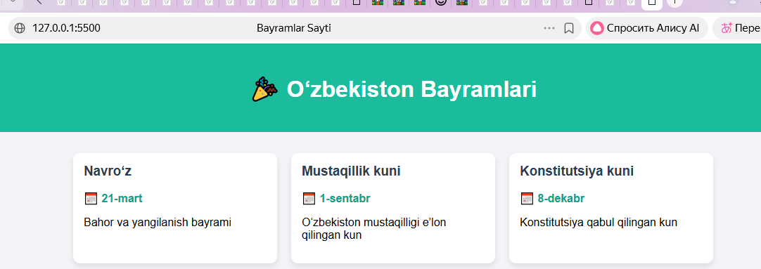

Xulosa
Ushbu amaliy ishda Bayramlar sayti yaratildi va unda JSON formatdagi ma’lumotlarni olish hamda veb sahifaga ulash jarayoni o‘rganildi. Bayramlar haqidagi ma’lumotlar alohida JSON faylda saqlandi, bu esa ma’lumotlarni tartibli va qulay boshqarish imkonini berdi.JavaScript’ning fetch() metodi yordamida JSON fayldan ma’lumotlar olinib, dinamik tarzda HTML elementlar yaratildi va foydalanuvchiga qulay ko‘rinishda sahifada aks ettirildi. Sahifaning tashqi ko‘rinishi CSS orqali bezatildi.Mazkur loyiha orqali frontend texnologiyalar (HTML, CSS, JavaScript) o‘zaro qanday ishlashi amaliy misolda ko‘rsatildi. Ushbu usul kelajakda yangiliklar sayti, mahsulotlar katalogi, tadbirlar ro‘yxati kabi ko‘plab veb loyihalarda qo‘llash uchun juda foydali hisoblanadi.

